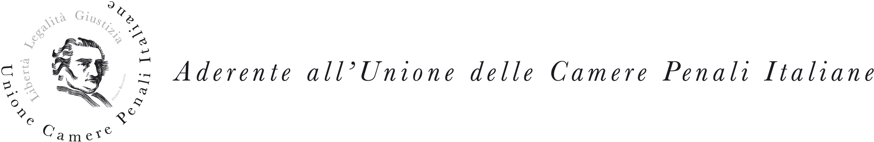

*Camera Penale*

*Regionale Ligure*

**CAMERA PENALE REGIONALE LIGURE**

VENERDÌ 11 DICEMBRE 2015

AULA MAGNA DI PALAZZO DI GIUSTIZIA

DALLE ORE 15:00 ALLE ORE 17:00

***AVV. PROF. MARCELLO GALLO***

- PROFESSORE EMERITO DELL’UNIVERSITÀ DI ROMA -

*LECTIO MAGISTRALIS*

*“****IL "PENALE" NELLA COSTITUZIONE:***

***CERCHIAMO DI TRACCIARNE I CONFINI****”*

INTERVERRÀ

***DR. VITO MONETTI***

- PROCURATORE GENERALE PRESSO LA CORTE D’APPELLO DI GENOVA –

***“LA TUTELA DEI DIRITTI NEL DIALOGO FRA LE CORTI”***

RINFRESCO

